**ФЕДЕРАЛЬНОЕ ГОСУДАРСТВЕННОЕ БЮДЖЕТНОЕ ОБРАЗОВАТЕЛЬНОЕ УЧРЕЖДЕНИЕ ВЫСШЕГО ОБРАЗОВАНИЯ**



**МОСКОВСКИЙ ПОЛИТЕХНИЧЕСКИЙ УНИВЕРСИТЕТ**

**ВЫСШАЯ ШКОЛА ПЕЧАТИ И МЕДИАИНДУСТРИИ**

***Институт Принтмедиа и информационных технологий***

***Кафедра Информатики и информационных технологий***

**направление подготовки**

**09.03.02 «Информационные системы и технологии»**

**ЛАБОРАТОРНАЯ РАБОТА № 11**

**Дисциплина:** Введение в программирование.

**Выполнил(а):**

**студент(ка) группы 191-723**

Колбая Р.К.

________________  ***___________***

(Дата) (Подпись)

**Проверил:** асс. Кононенко К.М.

________________  ***___________***

(Дата) (Подпись)

**Замечания: _________________________________________________________**

**____________________________________________________________________**

**____________________________________________________________________**

**Москва**

**2019**

Оглавление

**Задания на лабораторную работу** 3

**Теоретическое обоснование** 4

**Описание алгоритмов** 5

**Листинги программы** 10

**Результаты работы программ** 13

# **Задания на лабораторную работу**

1. Даны целые положительные числа A и B (A < B). Вывести все целые числа от A до B включительно; при этом каждое число должно выводиться столько раз, каково его значение (например, число 3 выводится 3 раза).

2. Даны положительные числа A и B (A > B). На отрезке длины A размещено максимально возможное количество отрезков длины B (без наложений). Не используя операции умножения и деления, найти длину незанятой части отрезка A.

3. Дано целое число N (> 1). Вывести наименьшее из целых чисел K, для которых сумма 1 + 2 + . . . + K будет больше или равна N, и саму эту сумму.

4. Начальный вклад в банке равен 1000 руб. Через каждый месяц размер вклада увеличивается на P процентов от имеющейся суммы (P — вещественное число, 0 < P < 25). По данному P определить, через сколько месяцев размер вклада превысит 1100 руб., и вывести найденное количество месяцев K (целое число) и итоговый размер вклада S (вещественное число).

5. Даны целые положительные числа A и B. Найти их наибольший общий делитель (НОД), используя алгоритм Евклида

6. Дано целое число N (> 1), являющееся числом Фибоначчи: N = FK. Найти целое число K — порядковый номер числа Фибоначчи N.

# **Теоретическое обоснование**

**Задание №1**

После ввода чисел пользователем, программа использует 2 вложенных цикла for для вывода числе согласно условию.

**Задание №2**

После ввода чисел пользователем, программа, для выполнения условия задачи, использует цикл while, внутри которого из переменной B вычитается A до тех пор, пока A не станет меньше или равен 0.

**Задание №3**

После ввода числа n пользователем, программа заходит в цикл, в котором, пока переменная sum меньше n, к ней прибавляется переменная k, которая после сразу возрастает на 1. Начальное значение k = 1, sum = 0.

**Задание №4**

Почти тоже самое, что в Задании №3, но вместо переменной sum стоит s, и она увеличивается на процент p, введенный пользователем.

**Задание №5**

В программе реализован алгоритм Евклида, заключающийся в том что 2 числа сравниваются и из большего вычитается меньшее. Так происходит до тех пор, пока оба числа не будут равны 1 числу, а это самое число и есть их НОД.

**Задание№6**

Чтобы найти порядковый номер введенного пользователем числа Фибоначчи, в программе используется динамический массив, состоящий из 2-ух элементов, вспомогательная переменная temp и счетчик k. Программа проходит по всем элементам последовательности Фибоначчи до тех пор, пока не найдет число, введенное пользователем.

# **Описание алгоритмов**

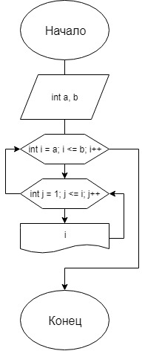

Рисунок 1 – Задание №1

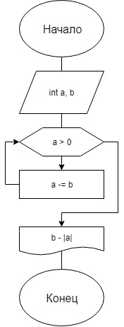

Рисунок 2 – Задание №2  
{\displaystyle \pi }

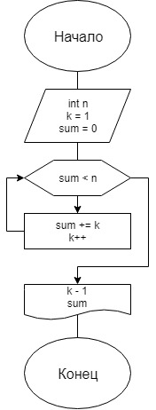

Рисунок 3 – Задание №3

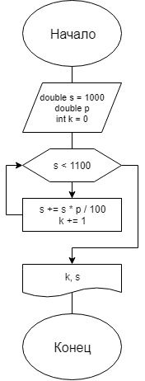

Рисунок 4 – Задание №4

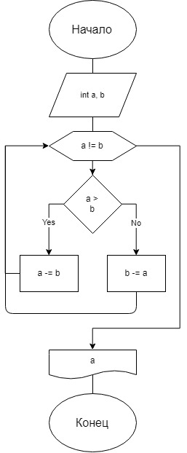

Рисунок 5 – Задание №5

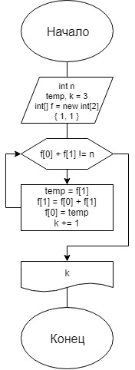

Рисунок 6 – Задание №6

# **Листинги программы**

**Задание №1**

Листинг 1 — Задание 1

|  |
| --- |
| using System;  namespace Lab  {  class Program  {  static void Main(string[] args)  {  int a, b;  Console.WriteLine("Enter the positive value of a: ");  a = int.Parse(Console.ReadLine());  Console.WriteLine("Enter the positive value of b (must be more than a): ");  b = int.Parse(Console.ReadLine());  Console.WriteLine("====");  for (int i = a; i <= b; i++)  {  for (int j = 1; j <= i; j++)  {  Console.Write(i);  }  Console.Write("\t");  }  Console.WriteLine();  }  }  } |

**Задание №2**

Листинг 2 — Задание 2

|  |
| --- |
| using System;  namespace Lab  {  class Program  {  static void Main(string[] args)  {  int a, b;  Console.WriteLine("Enter the positive value of b: ");  b = int.Parse(Console.ReadLine());  Console.WriteLine("Enter the positive value of a (must be more than b): ");  a = int.Parse(Console.ReadLine());  while (a > 0)  {  a -= b;  }  Console.WriteLine("Unallocated part of a = {0}", b - Math.Abs(a));  }  }  } |

**Задание №3**

Листинг 3 — Задание 3

|  |
| --- |
| using System;  namespace Lab  {  class Program  {  static void Main(string[] args)  {  int n, k = 1, sum = 0;  Console.Write("Enter the value of n (must be more than 1): ");  n = int.Parse(Console.ReadLine());  while (sum < n)  {  sum += k;  k++;  }  Console.WriteLine("Smallest K value = {0}\nThe sum = {1}", k - 1, sum);  }  }  } |

**Задание №4**

Листинг 4 — Задание 4

|  |
| --- |
| using System;  namespace Lab  {  class Program  {  static void Main(string[] args)  {  double s = 1000, p;  int k = 0;  Console.WriteLine("The initial deposit in the bank is 1000 rub\n" +  "Enter the value of P in percentages (0 < P < 25)");  p = double.Parse(Console.ReadLine());  while (s < 1100)  {  s += s * p / 100;  k += 1;  }  Console.WriteLine("Deposut ammount will exceed 1100 rub in {0} months.\n" +  "Total deposit value = {1}", k, s);  }  }  } |

**Задание №5**

Листинг 5 — Задание 5

|  |
| --- |
| using System;  namespace Lab  {  class Program  {  static void Main(string[] args)  {  int a, b;  Console.Write("Enter the positive value of a: ");  a = int.Parse(Console.ReadLine());  Console.Write("Enter the positive value of b: ");  b = int.Parse(Console.ReadLine());  while (a != b)  {  if (a > b) { a -= b; }  else { b -= a; }  }  Console.WriteLine("Greatest common factor = {0}", a);  }  }  } |

**Задание №6**

Листинг 6 — Задание 6

|  |
| --- |
| using System;  namespace Lab  {  class Program  {  static void Main(string[] args)  {  int n, temp, k = 3;  int[] f = new int[2] { 1, 1 };  Console.WriteLine("Enter one of the Fibonacci numbers (more than 1): ");  n = int.Parse(Console.ReadLine());  while (f[0] + f[1] != n)  {  temp = f[1];  f[1] = f[0] + f[1];  f[0] = temp;  k += 1;  }  Console.WriteLine("The sequence number of the entered Fibonacci number is {0}", k);  }  }  } |

# **Результаты работы программ**

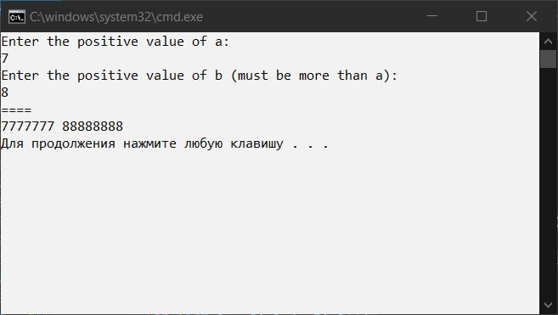

Рисунок 7 — Задание №1

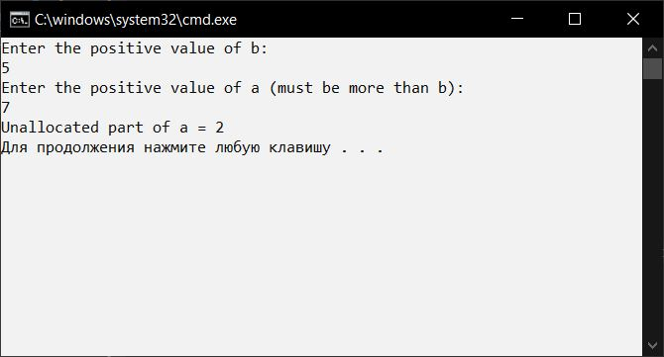

Рисунок 8 — Задание №2

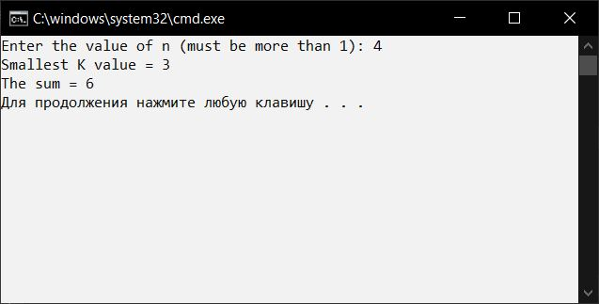

Рисунок 9 — Задание №3

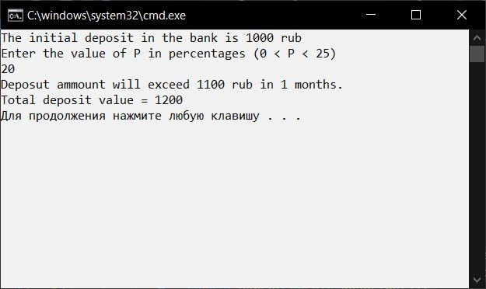

Рисунок 10 — Задание №4

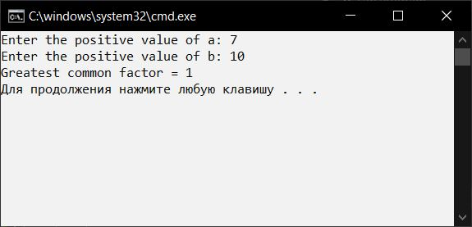

Рисунок 11 — Задание №5

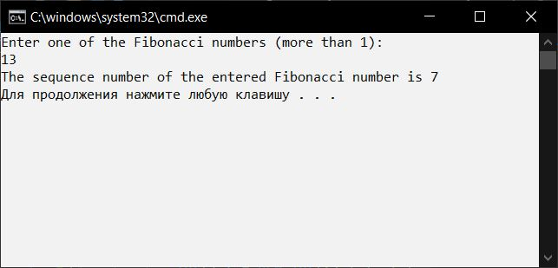

Рисунок 12 — Задание №6